Lampiran 1. Hasil Identifikasi Tanaman Herba Tunjuk Langit (Helminthostachys zeylanica (L.) Hook)

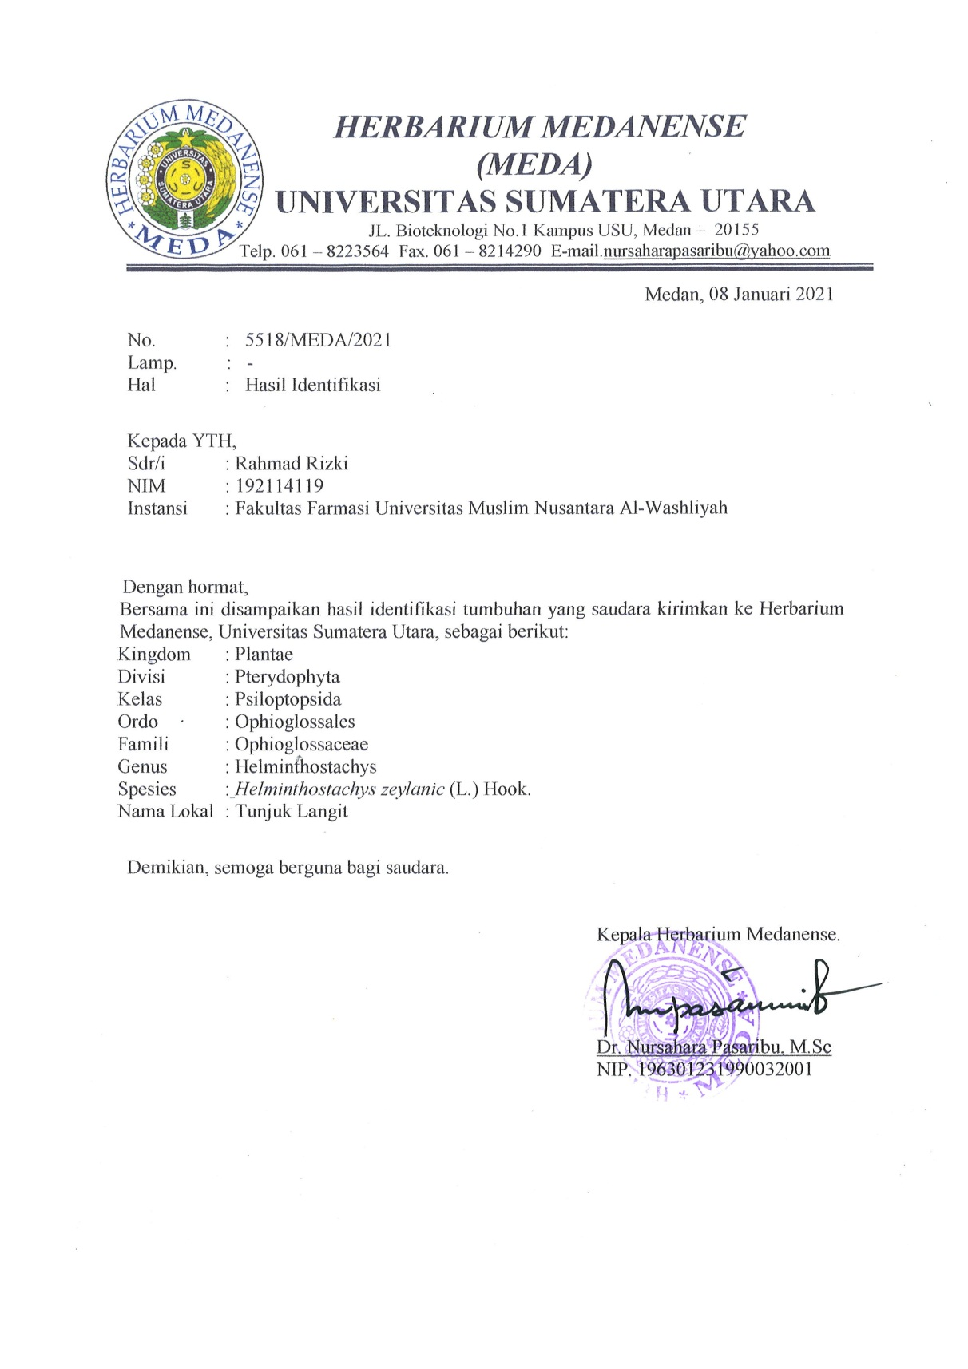

Lampiran 2. Tumbuhan Herba Tunjuk Langit (Helminthostachys zeylanica (L.) Hook)

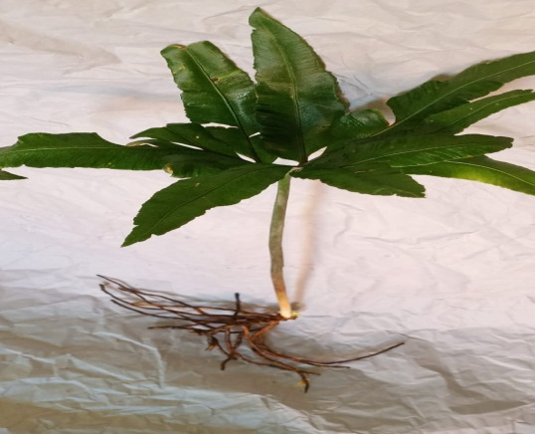
Tumbuhan Herba Tunjuk Langit (Helminthostachys zeylanica (L.) Hook)

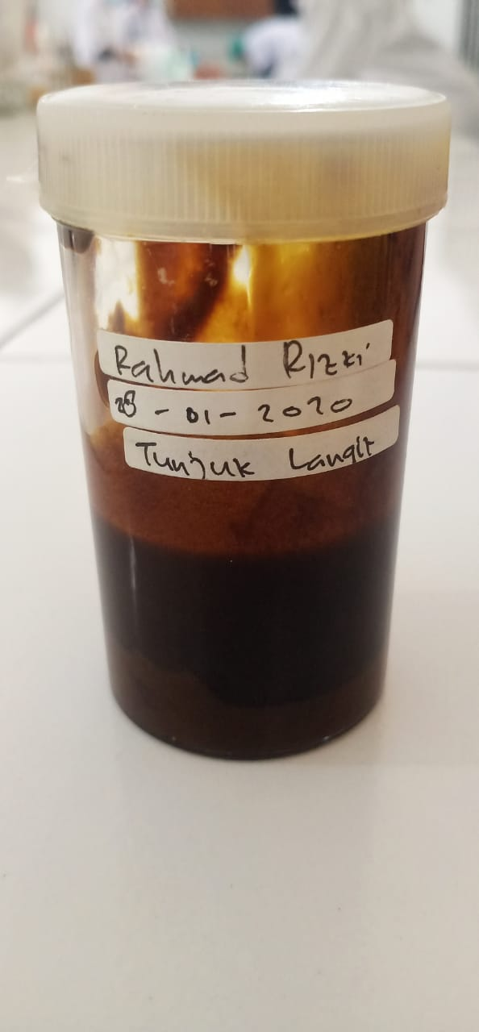
Ekstrak Herba Tunjuk Langit (Helminthostachys zeylanica (L.) Hook)

Lampiran 3. Bagan Alir Pengolahan Sampel
Herba tunjuk langit
Dikeringkan pada suhu 40˚C
Ditimbang
Simplisia kering
Dihaluskan
Ditimbang
Serbuk simplisia bungkecombrang

Dimaserasi dengan etanol 96%
Ekstrak cair
Karakterisasi simplisia :
- Pemeriksaan makroskopik dan mikroskopik
- Penetapan kadar air
- Penetapan kadar abu
- Penetepan kadar abu tidak larut asam
- Penetapan kadar sari larut dalam air
Dipekatkan dengan
Skrining fitokimia
- Alkaloid
- Flavonoid
- Steroid/triterpenoid
- Saponin
- Tanin
- Glikosida

rotary evaporator
Ekstrak kental
Uji aktivitas antibakteri
Konsentrasi uji antibakteri 10%, 15%, 20%, dan 25%

Lampiran 4 . Mikroskopis Herba Tunjuk Langit (Helminthostachys zeylanica (L.) Hook
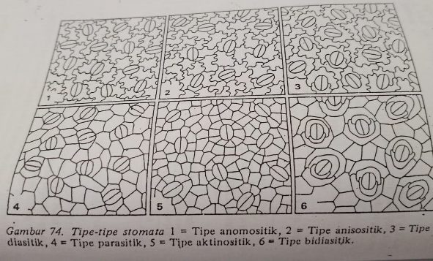
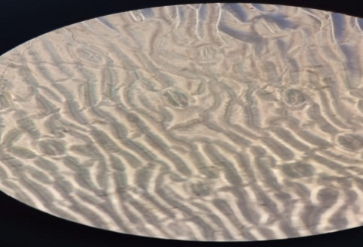
b
aa
Gambar mikroskopis stomata pada daun (Sumber : MMI edisi 1)

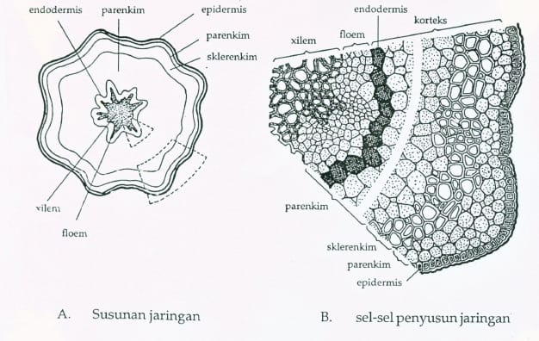
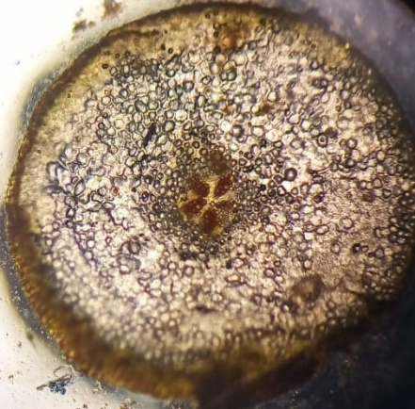
c
Gambar mikroskopis pada batang (Sumber : Marina, 2019)

Keterangan gambar:
a. stomata parasitik
b.epidermis
c.xilem dan floem

Lampiran 5. Makroskopis Tanaman Herba Tunjuk Langit (Helminthostachys zeylanica (L.) Hook)

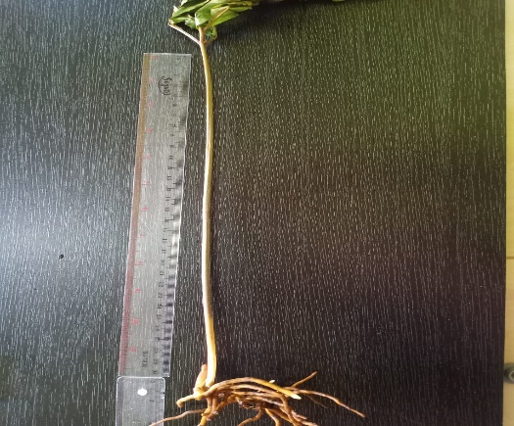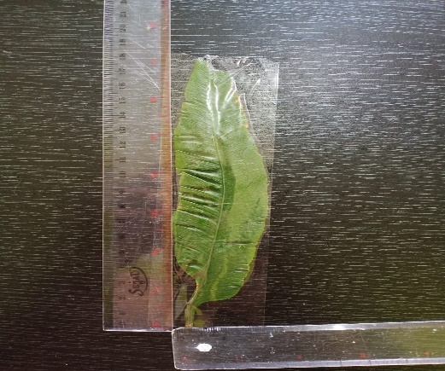
Panjang batang tunjuk langit 30 cm Panjang daun tunjuk langit 18 cm dan lebar daun 3,5 cm
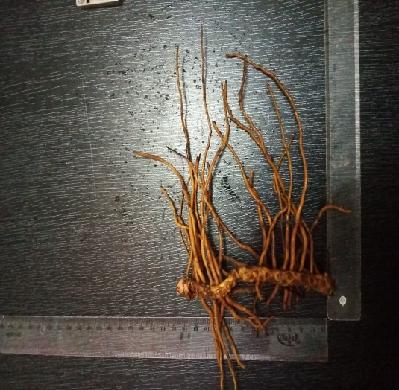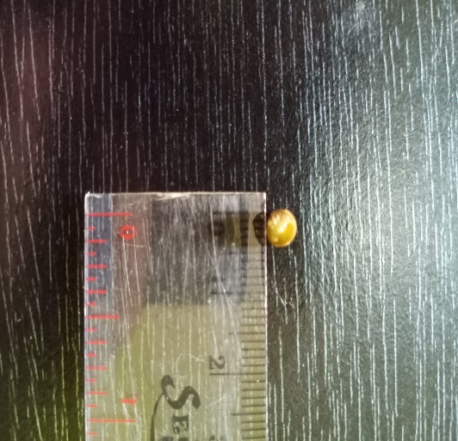
Panjang akar tunjuk langit 12 cm Diameter batang 1 cm
diameter akar 1 cm
Lampiran 6. Dokumentasi Alur Ekstraksi Sampel Herba Tunjuk Langit (Helminthostachys zeylanica (L.) Hook)

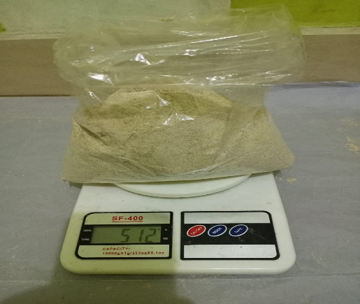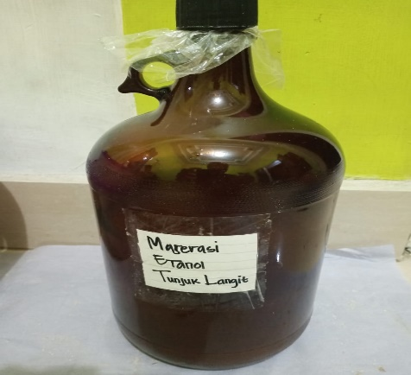
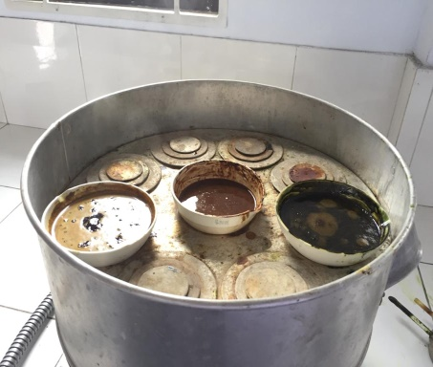
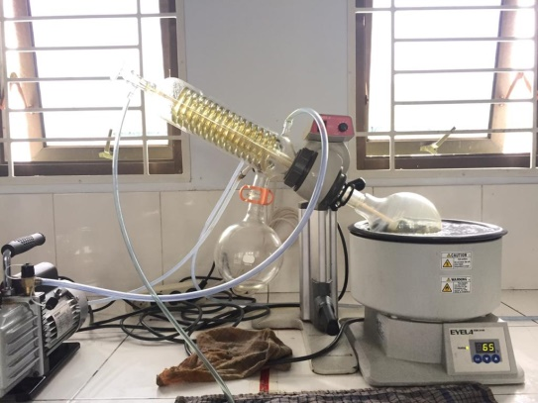
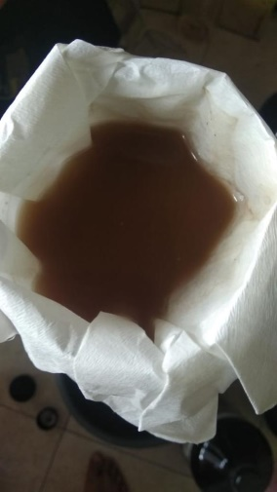
Simplisia Herba Tunjuk Langit maserasi dengan etanol 96%
penyaringan maserat proses penguapan dengan rotary pemekatan ekstrak evaporator

Lampiran 7. Dokumentasi Skrining Fitokimia Ekstrak Dan Simplisia Herba Tunjuk Langit (Helminthostachys zeylanica (L.) Hook)

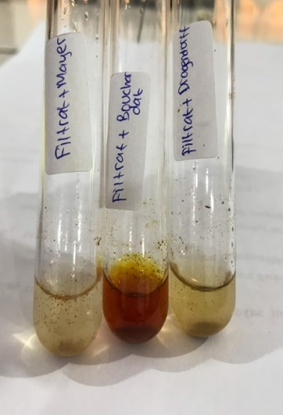

Uji alkaloid ekstrak Uji alkaloid simplisia
(+) terbentuk masing-masing (+) terbentuk masing-masing
Endapan Mayer (putih), Endapan Mayer (putih),
Dragendro (jingga), dan Dragendro (jingga), dan
Bouchardat (coklat). Bouchardat (coklat).

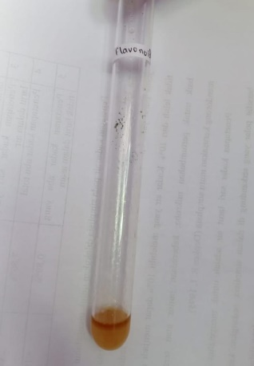
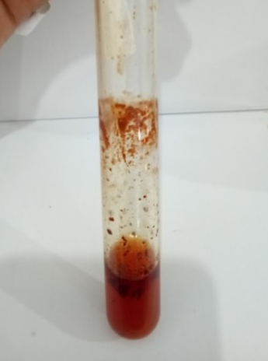

Uji flavonoid ekstrak Uji flavonoid simplisia
(+) terbentuk warna merah, (+) terbentuk warna merah,
Kuning jingga. Kuning jingga.

Lampiran 7. (Lanjutan)

Uji tanin ekstrak Uji tanin simplisia
(+) terbentuk warna biru (+) terbentuk warna biru
Atau hijau kehitaman Atau hijau kehitaman

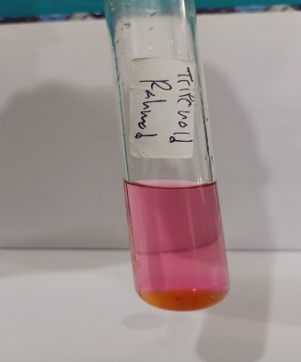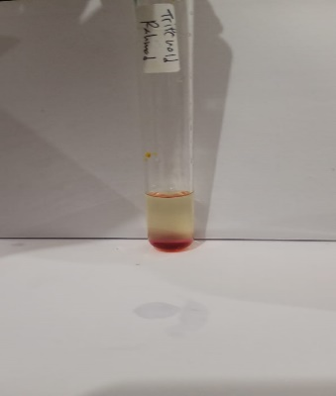
Uji triterpenoid ekstrak Uji triterpenoid simplisia
(+) terbentuk warna ungu merah (+) terbentuk warna ungu merah

Uji saponin ekstrak Uji saponin simplisia (+) terbentuk busa (+) terbentuk busa

Uji glikosida ekstrak Uji glikosida simplisia
(-) tidak terbentuk (-) tidak terbentuk
Cincin ungu Cincin ungu
Lampiran 8. Perhitungan Susut Pengeringan Herba Tunjuk Langit (Helminthostachys zeylanica (L.) Hook)

Diketahui :
Bobot tumbuhan segar = 10.000 gram
Bobot simplisia = 1200 gram
% susut pengeringan = $\frac{Berat tumbuhan segar-bobot simplisia}{berat tumbuhan segar}$ x 100%

% susut pengeringan = $\frac{10.000 gram-1200 gram}{10.000 gram}$ x 100%
= 88,00%

Lampiran 9. Perhitungan Randemen Ekstrak Herba Tunjuk Langit (Helminthostachys zeylanica (L.) Hook)

Diketahui :
Bobot serbuk simplisia = 500 gram
Volume pelarut = 5000 ml
Bobot ekstrak = 98,594 gram

% Rendemen ekstrak = $\frac{bobot ekstrak}{bobot serbuk simplisia}$ x 100 %
% Rendemen ekstrak = $\frac{98,594 gram}{500 gram }$ x 100 %
= 19,72 %

Lampiran 10. Perhitungan Penetapan Kadar Air Simplisia Herba Tunjuk Langit (Helminthostachys zeylanica (L.) Hook).

% kadar air = $\frac{V1-V0}{Berat sampel}$ x 100%
Keterangan : V₀ = Volume destilasi dari penjenuhan toluen
V₁ = Volume destilasi air dari simplisia
- Sampel pengulangan I
V₀ = 1,8 ml
V₁ = 2,1 ml
Berat simplisia = 5 gram
% kadar air = $\frac{2,1 ml - 1,8 ml}{5 g}$ x 100% = 6,00%
- Sampel pengulangan II
V₀ = 1,8 ml
V₁ = 2,1 ml
Berat simplisia = 5 gram
% kadar air = $\frac{2,1 ml - 1,8 ml}{5 g}$ x 100% = 6,00%
- Sampel pengulangan III
V₀ = 2 ml
V₁ = 2,3 ml
Berat simplisia = 5 gram
% kadar air = $\frac{2,3 ml - 2 ml}{5 g}$ x 100% = 6,00%
Kadar air rata-rata = $\frac{6,00\%+6,00\%+6,00\% }{3}$ = 6,00%

Lampiran 11. Perhitungan Penetapan Kadar Sari Larut Air dan Kadar Sari Larut Etanol Simplisia Herba Tunjuk Langit (Helminthostachys zeylanica (L.) Hook)

- Perhitungan penetapan kadar sari larut air
% kadar = $\frac{[\left(berat cawan+sampel\right)-berat cawan kosong)] x 5}{berat sampel}$ x 100%
- Pengulangan 1
Berat sampel = 5 gram
Berat cawan kosong = 31,69 gram
B₁ = 31,92 gram
B₂ = 31,90 gram
B₃ = 31,90 gram
B_{rata-rata} = 31,90 gram
% kadar = $\frac{[\left(31,90 gram\right)-31,69 gram] x 5}{5 gram}$ x 100% = 21,00%
- Pengulangan 2
Berat sampel = 5 gram
Berat cawan kosong = 32,16 gram
B₁ = 32,36 gram
B₂ = 32,37 gram
B₃ = 32,37 gram
B_{rata-rata} = 32,36 gram
% kadar = $\frac{[\left(32,36 gram\right)-32,16 gram] x 5}{5 gram}$ x 100% = 20,00%

Lampiran 11. (Lanjutan)
- Pengulangan 3
Berat sampel = 5 gram
Berat cawan kosong = 32,27 gram
B₁ = 32,52 gram
B₂ = 32,50 gram
B₃ = 32,50 gram
B_{rata-rata} = 32,50 gram
% kadar = $\frac{[\left(32,50 gram\right)-32,27 gram] x 5}{5 gram}$ x 100% = 23,00%
Kadar sari larut air rata-rata = $\frac{21,00\% + 20,00\% + 23,00\%}{3}$ = 21,33%
- Perhitungan penetapan kadar sari larut etanol
% kadar = $\frac{[\left(berat cawan+sampel\right)-berat cawan kosong)] x 5}{berat sampel}$ x 100%
- Pengulangan 1
Berat sampel = 5 gram
Berat cawan kosong = 31,83 gram
B₁ = 32,07 gram
B₂ = 32,06 gram
B₃ = 32,06 gram
B_{rata-rata} = 32,06 gram
% kadar = $\frac{[\left(32,06 gram\right)-31,83 gram] x 5}{5 gram}$ x 100% = 23,00%

Lampiran 11. (Lanjutan)
- Pengulangan 2
Berat sampel = 5 gram
Berat cawan kosong = 32,09 gram
B₁ = 32,35 gram
B₂ = 32,38 gram
B₃ = 32,38 gram
B_{rata-rata} = 32,37 gram
% kadar = $\frac{[\left(32,37 gram\right)-32,09 gram] x 5}{5 gram}$ x 100% = 28,00%
- Pengulangan 3
Berat sampel = 5 gram
Berat cawan kosong = 31,90 gram
B₁ = 32,14 gram
B₂ = 32,17 gram
B₃ = 32,17 gram
B_{rata-rata} = 32,16 gram
% kadar = $\frac{[\left(32,16 gram\right)-31,90 gram] x 5}{5 gram}$ x 100% = 26,00%

kadar sari larut etanol rata-rata = $\frac{23,00\%+28,00\%+26,00\%}{3}$ x 100% = 25,67 %

Lampiran 12. Perhitungan Penetapan Kadar Abu Total dan Kadar Abu Tidak Larut Asam Simplisia Herba Tunjuk Langit (Helminthostachys zeylanica (L.) Hook).

- Perhitungan penetapan kadar abu total
% kadar = $\frac{[\left(berta cawan+berat isi\right)-berat cawan kosong] }{berat sampel}$ x 100%
- Pengulangan 1
Berat sampel = 2 gram
Berat cawan kosong = 59,81 gram
B₁ = 59,88 gram
B₂ = 59,91 gram
B₁ = 59,91 gram
B_{rata-rata} = 59,90 gram
% kadar = $\frac{[\left(59,90 gram\right)-59,81 gram] }{2 gram}$ x 100% = 4,50 %
- Pengulangan 2
Berat sampel = 2 gram
Berat cawan kosong = 60,53 gram
B₁ = 60,63 gram
B₂ = 60,65 gram
B₁ = 60,65 gram
B_{rata-rata} = 60,64 gram
% kadar = $\frac{[\left(60,64 gram\right)-60,53 gram] }{2 gram}$ x 100% = 5,50%

Lampiran 12. (Lanjutan)
- Pengulangan 3
Berat sampel = 2 gram
Berat cawan kosong = 60,77 gram
B₁ = 60,87 gram
B₂ = 60,84 gram
B₁ = 60,84 gram
B_{rata-rata} = 60,85 gram
% kadar = $\frac{[\left(60,85 gram\right)-60,77 gram] }{2 gram}$ x 100% = 4,00 %
Kadar abut total rata-rata = $\frac{4,50 \%+5,50 \%+4,00 \%}{3}$ = 4,67%
- Perhitungan penetapan kadar abu tidak larut asam
% kadar = $\frac{[\left(berta cawan+berat isi\right)-berat cawan kosong] }{berat sampel}$ x 100%
- Pengulangan 1
Berat sampel = 2 gram
Berat cawan kosong = 59,81 gram
B₁ = 59,83 gram
B₂ = 59,82 gram
B₃ = 59,82 gram
B_{rata-rata} = 59,82 gram
% kadar = $\frac{[\left(59,82 gram\right)-59,81 gram] }{2 gram}$ x 100% = 0,50 %

Lampiran 12. (Lanjutan)
- Pengulangan 2
Berat sampel = 2 gram
Berat cawan kosong = 60,53 gram
B₁ = 60,53 gram
B₂ = 60,56 gram
B₃ = 60,56 gram
B_{rata-rata} = 60,55 gram
% kadar = $\frac{[\left(60,55 gram\right)-60,53 gram] }{2 gram}$ x 100% = 1,00 %
- Pengulangan 3
Berat sampel = 2 gram
Berat cawan kosong = 60,77 gram
B₁ = 60,77 gram
B₂ = 60,79 gram
B₃ = 60,79 gram
B_{rata-rata} = 60,78 gram
% kadar = $\frac{[\left(60,78 gram\right)-60,77 gram] }{2 gram}$ x 100% = 0,50 %
% kadar = $\frac{0,50\%+1,00\%+0,50\% }{3}$ x 100% = 0,67 %

Lampiran 13. Cara pembuatan media Muller Hinton Agar (MHA)
M₁ x V₁ = M₂ x V₂
M₁ x 1000 ml = 38 g x 100 ml
M₁ = $\frac{3800 g/ml}{1000 ml}$
= 3,8 g
Cara kerja:
Media Mueller Hinton Agar (MHA) ditimbang sebanyak 3,8 gram dan dilarutkan dengan aquadest sebanyak 100 ml, dididihkan hingga larut, kemudian disterilisasi dalam autoclave dengan suhu 121ºC selama 15 menit, kemudian media MHA dikeluarkan dari autoclave, kemudian dituang kedalam masing-masing cawan petri dengan rata, kemudian dibiarkan hingga membeku.

Lampiran 14. Cara pembuatan larutan standar Mc. Farland
- H₂SO₄ 1% dibuat 10 mL dari H₂SO₄ 97%
C₁ x V₁ = C₂ x V₂
97% x V₁ = 1% x 10 ml
V₁ = $\frac{1\% x 10 ml}{97 \%}$
= 0,1 mL
Cara kerja : H₂SO₄ 97% dipipet sebanyak 0,1 mL dalam labu ukur 10 mL, dipaskan tanda batas dengan aquadest dan dihomogenkan.

- Larutan BaCl₂ 1% dibuat dalam 10 mL
$\frac{1 g}{100 ml} ×10 mL =0,1 gram$

Cara kerja : BaCl₂ ditimbang sebanyak 0,1 gram dalam beaker glass dan dilarutkan dengan aquadest, kemudian dipindahkan dalam labu ukur 10 mL, dipaskan sampai tanda batas dengan aquadest dan dihomogenkan.

- Pembuatan larutan Mc. Farland :
Larutan H₂SO₄ 1% dipipet sebanyak 9 mL, kemudian dicampurkan dengan larutan BaCl₂ 1% sebanyak 1 mL dalam tabung reaksi, kemudian dikocok hingga terbentuk larutan yang keruh, kemudian digunakan sebagai standar kekeruhan suspensi bakteri uji.

Lampiran 15. Perhitungan Dan Cara Pembuatan Konsentrasi Ekstrak Herba Tunjuk Langit (Helminthostachys zeylanica (L.) Hook) Dengan Kosentrasi 10%, 15%, 20% Dan 25%

- Konsentrasi 25% sebanyak 10 mL
$\frac{25 gram}{100 mL} ×10 mL=2,5 gram$
Cara kerja:
Ekstrak kental Herba Tunjuk Langit ditimbang sebanyak 2,5 gram kemudian dimasukkan ke dalam labu ukur 10 mL, lalu ditambahkan DMSO sampai tanda batas, kocok hingga homogen.
- Konsentrasi 20% sebanyak 10 mL
Dibuat dengan pengenceran dari konsentrasi 25%
C₁ x V₁ = C₂ x V₂
25% x V₁ = 20% x 10 mL
V₁ = $\frac{20\% X 10 mL}{25\%}$
= 8 mL
Cara kerja:
Larutan ekstrak Herba Tunjuk Langit 25% dipipet sebanyak 8 mL, kemudian dimasukkan ke dalam labu ukur 10 mL, lalu ditambahkan DMSO sampai tanda batas, kocok hingga homogen.

Lampiran 15. (Lanjutan)
- Konsentrasi 15% sebanyak 10 mL
Dibuat dengan pengenceran dari konsentrasi 20%
C₁ x V₁ = C₂ x V₂
20% x V₁ = 15% x 10 ml
V₁ = $\frac{15\% x 10 ml}{20 \%}$
= 7,5 ml
Cara kerja:
Larutan ekstrak Herba Tunjuk Langit 20% dipipet sebanyak 7,5 mL, kemudian dimasukkan ke dalam labu ukur 10 ml, lalu ditambahkan DMSO sampai tanda batas, kocok hingga homogen.
- Konsentrasi 10% sebanyak 10 mL
Dibuat dengan pengenceran dari konsentrasi 15%
C₁ x V₁ = C₂ x V₂
15% x V₁ = 10% x 10 ml
V₁ = $\frac{10\% x 10 ml}{15 \%}$
= 6,6 ml
Cara kerja:
Larutan ekstrak Herba Tunjuk Langit 15% dipipet sebanyak 6,6 mL, kemudian dimasukkan ke dalam labu ukur 10 ml, lalu ditambahkan DMSO sampai tanda batas, kocok hingga homogeny.

Lampiran 16. Dokumentasi Hasil Uji Zona Hambat Antibakteri
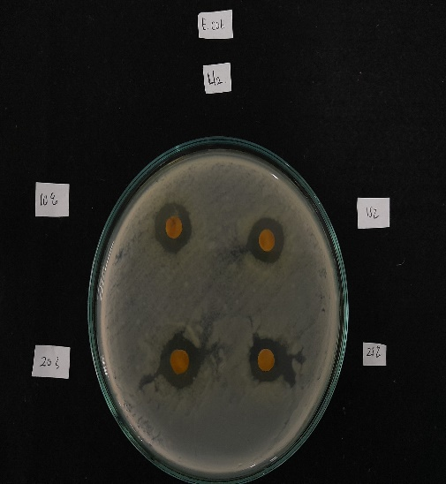
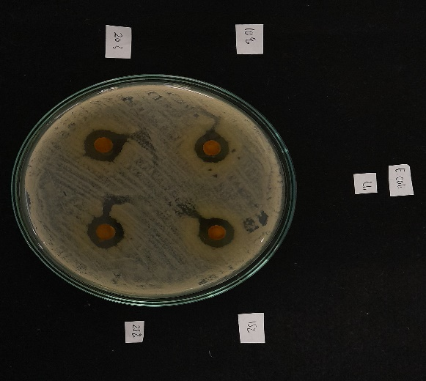
- (b)

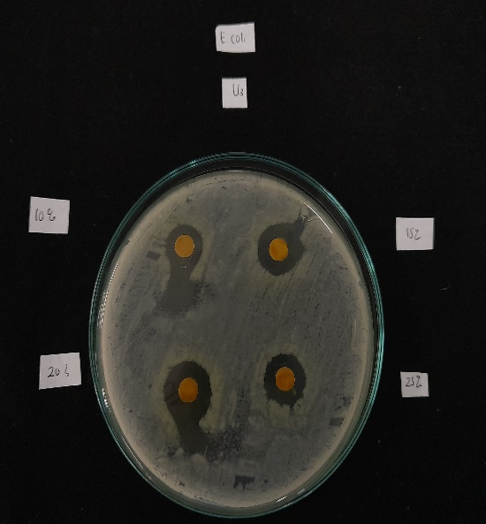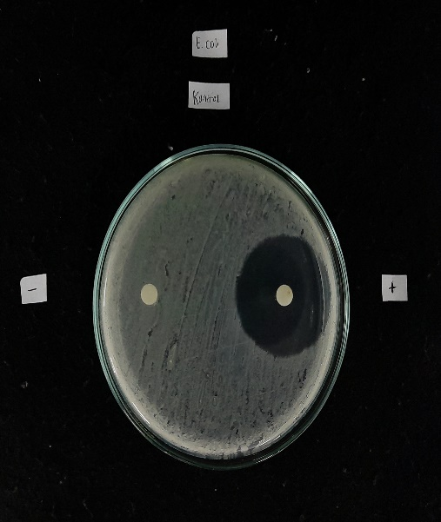
- (d)

Keterangan : a. Hasil Uji Zona Hambat bakteri Escherichia coli pengulangan 1.
b. Hasil Uji Zona Hambat bakteri Escherichia coli pengulangan 2.
c. Hasil Uji Zona Hambat bakteri Escherichia coli pengulangan 3.
d. Hasil Uji Zona Hambat bakteri Escherichia coli pengulangan 4.

Lampiran 16. (Lanjutan)

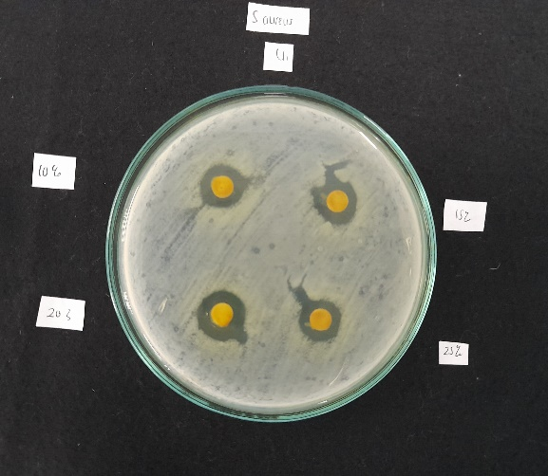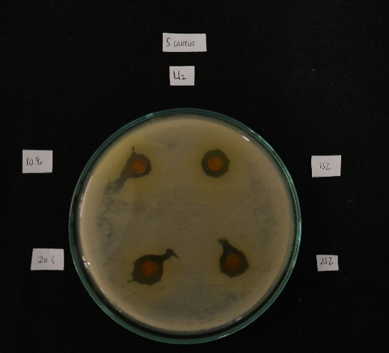
- (b)

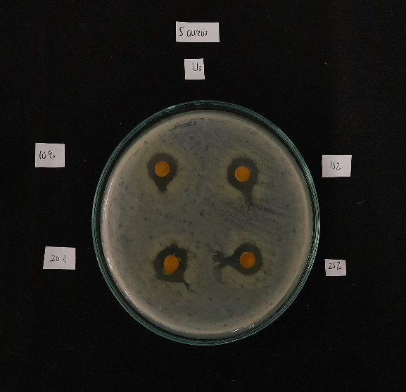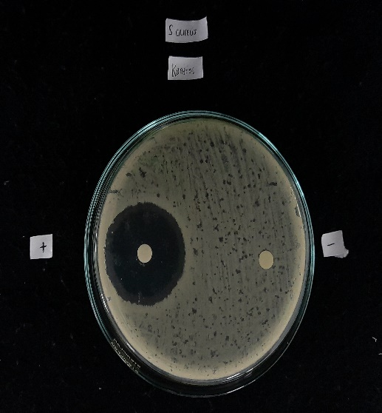
(c) (d)

Keterangan : a.Hasil Uji Zona Hambat bakteri Staphylococcus aureus pengulangan 1.
b.Hasil Uji Zona Hambat bakteri Staphylococcus aureus pengulangan 2.
c.Hasil Uji Zona Hambat bakteri Staphylococcus aureus pengulangan 3.
d.Hasil Uji Zona Hambat bakteri Staphylococcus aureus pengulangan 4.

Lampiran 17. Hasil Uji Anova dan Uji Duncan.

Descriptives
 |  | N | Mean | Std. Deviation | Std. Error
Staphylococcus aureus | 10% | 3 | 11,767 | ,5508 | ,3180
 | 15% | 3 | 12,967 | 1,3503 | ,7796
 | 20% | 3 | 12,933 | ,9292 | ,5364
 | 25% | 3 | 14,033 | 1,0786 | ,6227
 | Kontrol + | 3 | 34,000 | ,0000 | ,0000
 | Total | 15 | 17,140 | 8,7912 | 2,2699
Escherichia coli | 10% | 3 | 11,867 | ,1528 | ,0882
 | 15% | 3 | 12,667 | ,4726 | ,2728
 | 20% | 3 | 12,767 | ,9292 | ,5364
 | 25% | 3 | 13,500 | ,5196 | ,3000
 | Kontrol + | 3 | 31,000 | ,0000 | ,0000
 | Total | 15 | 16,360 | 7,6088 | 1,9646

 |  | 95% Confidence  Interval for Mean |  | Minimum | Maximum
 |  | Lower  Bound | Upper  Bound
Staphylococcus aureus | 10% | 10,399 | 13,135 | 11,4 | 12,4
 | 15% | 9,612 | 16,321 | 11,6 | 14,3
 | 20% | 10,625 | 15,241 | 12,3 | 14,0
 | 25% | 11,354 | 16,713 | 12,8 | 14,8
 | Kontrol + | 34,000 | 34,000 | 34,0 | 34,0
 | Total | 12,272 | 22,008 | 11,4 | 34,0
Escherichia coli | 10% | 11,487 | 12,246 | 11,7 | 12,0
 | 15% | 11,493 | 13,841 | 12,3 | 13,2
 | 20% | 10,459 | 15,075 | 11,7 | 13,4
 | 25% | 12,209 | 14,791 | 13,2 | 14,1
 | Kontrol + | 31,000 | 31,000 | 31,0 | 31,0
 | Total | 12,146 | 20,574 | 11,7 | 31,0

Lampiran 18. (Lanjutan)
Test of Homogeneity of Variances
 | Levene Statistic | df1 | df2 | Sig.
Staphylococcus aureus | 2,361 | 4 | 10 | ,123
Escherichia coli | 6,632 | 4 | 10 | ,007

ANOVA
 |  | Sum of Squares | df | Mean Square | F | Sig.
Staphylococcus aureus | Between Groups | 1073,689 | 4 | 268,422 | 323,141 | ,000
 | Within Groups | 8,307 | 10 | ,831
 | Total | 1081,996 | 14
Escherichia coli | Between Groups | 807,756 | 4 | 201,939 | 731,663 | ,000
 | Within Groups | 2,760 | 10 | ,276
 | Total | 810,516 | 14

Homogeneous Subsets

Staphylococcus aureus
Duncanª
Sampel | N | Subset for alpha = 0.05
 |  | 1 | 2 | 3
10% | 3 | 11,767
15% | 3 | 12,933 | 12,933
20% | 3 | 12,967 | 12,967
25% | 3 |  | 14,033
Kontrol + | 3 |  |  | 34,000
Sig. |  | ,154 | ,188 | 1,000
Means for groups in homogeneous subsets are displayed.
a. Uses Harmonic Mean Sample Size = 3,000.

Lampiran 19. (Lanjutan)

Escherichia coli
Duncanª
Sampel | N | Subset for alpha = 0.05
 |  | 1 | 2 | 3
10% | 3 | 11,867
15% | 3 | 12,667 | 12,667
20% | 3 | 12,767 | 12,767
25% | 3 |  | 13,500
Kontrol + | 3 |  |  | 31,000
Sig. |  | ,073 | ,093 | 1,000
Means for groups in homogeneous subsets are displayed.
a. Uses Harmonic Mean Sample Size = 3,000.

